**ความสำคัญของน้ำต่อพืช มีดังนี้**

1. น้ำเป็นวัตถุดิบสำคัญต่อการสังเคราะห์แสงของพืช

2. น้ำ เป็นปัจจัยที่สำคัญต่อการงอกของเมล็ดพืช เพราะ  
 น้ำจะช่วยทำให้เปลือกหุ้มเมล็ดอ่อนนุ่ม ต้นอ่อน   
 สามารถแทงรากงอกออกมาจากเมล็ดได้ง่าย

3. น้ำเป็นตัวทำละลายสารอาหารและเกลือแร่ต่างๆ ที่มี

อยู่ในดิน เพื่อช่วยให้รากดูดซึมและลำเลียงไปยังส่วน   
 ต่างๆ ของพืช เช่น ลำต้น กิ่ง ก้าน และใบ

4. ช่วยในการเจริญเติบโตของพืช โดยเฉพาะอย่างยิ่ง  
 เนื้อเยื่อที่กำลังเจริญเติบโต ถ้าขาดน้ำก็จะทำให้เซลล์

ยืดตัวไม่เต็มที่ต้นจะแคระแกร็น และถ้าขาดน้ำหนัก   
 มากๆ พืชจะเหี่ยวและเฉาตายไปในที่สุด

5. เป็นส่วนประกอบที่สำคัญของพืช โดยพืชบกจะมีน้ำเป็น  
 ส่วนประกอบประมาณ 60 – 90 เปอร์เซ็นต์ ส่วน  
 พืชน้ำจะมีน้ำอยู่ประมาณ 95 – 99 เปอร์เซ็นต์

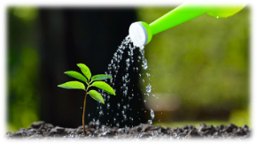

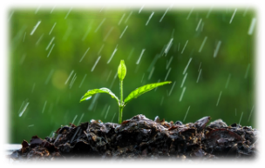 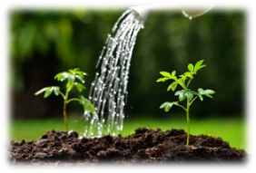

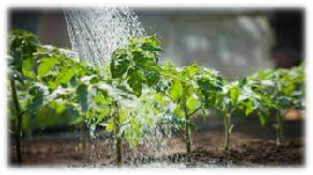

**ความสำคัญของน้ำต่อมนุษย์ มีดังนี้**

1. เป็นส่วนประกอบที่มีมากที่สุดในร่างกาย มีอยู่ 2 ใน 3   
 ของน้ำหนักตัว โดยส่วนประกอบของส่วนต่างๆ ใน   
 ร่างกาย เช่น เลือด น้ำเหลือง ตับ ไต เนื้อ

2. ช่วยควบคุมอุณหภูมิของร่างกายให้คงที่

3. เป็นสารที่ช่วยให้กรพะบวนการทางเคมีในร่างกาย  
 ดำเนินไปอย่างต่อเนื่อง เช่น การย่อยอาหาร ทั้ง  
 ประเภท คาร์โบไฮเดรต ไขมัน และโปรตีน

4. ช่วยในการลำเลียงสารต่างๆ ในร่างกาย เช่น การ  
 ลำเลียงอาหาร การไหลเวียนของเลือด และยังช่วยขับ  
 ของเสียออกจากร่างกาย เช่น ปัสสาวะ เหงื่อ โดยปกติ  
 ในวันหนึ่งๆ ร่างกายจะเสียน้ำไปโดยเฉลี่ยประมาณ   
 2.7 – 3.2 ลิตร ดังนั้นร่างกายจึงจำเป็นต้องหาน้ำมา  
 ทดแทนให้กับน้ำที่ ร่างกายเสียไป

5. นอกจากน้ำจะมีประโยชน์ต่อร่างกายเราโดยตรงแล้วยังมีประโยชน์ต่อเราในด้านต่างๆ อีก เช่น

5.1 ใช้ในด้านอุตสาหกรรมทุกประเภท โดยถูกใช้เป็น  
 วัตถุดิบในกระบวนการผลิต เป็นตัวระบายความร้อน   
 จากเครื่องจักรต่างๆ ตลอดจนใช้เป็นตัวทำความ  
 สะอาด วัสดุอุปกรณ์ต่างๆ ด้วย

5.2 ใช้เป็นแหล่งผลิตพลังงานไฟฟ้าจากพลังงานน้ำ

5.3 ใช้ในการเกษตรกรรมทั้งการเพาะปลูกและเลี้ยงสัตว์

5.4 ใช้เป็นเส้นทางคมนาคมขนส่งทั้งภายในปะเทศและ   
 ระหว่างประเทศ

5.5 ใช้เป็นแหล่งพักผ่อนหย่อนใจ เป็นสถานที่ท่องเที่ยว   
 และสถานที่เล่นกีฬาทางน้ำ

5.6 ใช้ปรุงอาหาร ทำความสะอาด และซักผ้า

**ความสำคัญของน้ำ**

น้ำเป็นสารประกอบที่พบมากถึง 3 ใน 4 ส่วนของพื้นโลก โดยส่วนใหญ่อยู่ในสภาพน้ำเค็มในทะเลและมหาสมุทรประมาณ 97 เปอร์เซ็นต์ เป็นน้ำแข็งตามขั้วโลกประมาณ 2 เปอร์เซ็นต์ และเป็นน้ำจืดตามแม่น้ำลำคลองต่างๆ ประมาณ 1 เปอร์เซ็นต์ ถ้าโลกเราปราศจากน้ำสิ่งมีชีวิตต่างๆ บนโลกก็จะไม่สามารถดำรงชีวิตอยู่ได้เลย

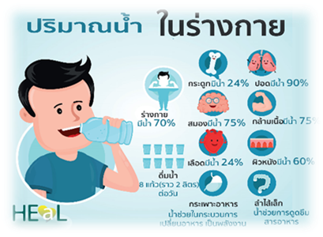

**ทำไมเราจึงควรใช้น้ำอย่างรู้คุณค่า**

น้ำเป็นหนึ่งในทรัพยากรที่มีมากและสำคัญกับการดำรงชีวิตของสิ่งมีชีวิตทุกประเภท ตั้งแต่มนุษย์ สัตว์ และพืช ที่ต่างก็ต้องการน้ำมาหล่อเลี้ยงชีวิตเช่นเดียวกัน ซึ่งในปัจจุบันปริมาณการใช้น้ำของมนุษย์มีการเพิ่มสูงขึ้นเรื่อยๆ จากกิจกรรมต่างๆ เช่น การดำรงชีวิตประจำวัน เกษตรกรรม และอุตสาหกรรม ซึ่งทำให้เกิดปัญหาสิ่งแวดล้อมตามมาได้ ตัวอย่างเช่น วิกฤติภัยแล้ง ที่ประเทศไทยเคยเผชิญเมื่อปีพ.ศ. 2563 หรือปัญหาน้ำท่วมทั่วประเทศที่เกิดขึ้นเมื่อปีพ.ศ. 2554 และ 2564 ที่ล้วนมีปัจจัยมาจากการใช้ทรัพยากรน้ำที่มีอยู่อย่างไม่เหมาะสม นอกจากนี้ ยังมีสาเหตุมาจากปัจจัยอื่นๆ ได้แก่ เกิดภาวะฝนตกน้อยกว่าปกติ จนเกิดการทิ้งช่วงเป็นเวลานานเกินไปพื้นที่มีลักษณะไม่เหมาะสมการจัดการน้ำไม่ดีพอและการใช้น้ำที่สิ้นเปลืองมากกว่าความต้องการเกิดมลพิษในน้ำ จากการใช้น้ำอย่างผิดวิธีป่าไม้ซึ่งเป็นสิ่งที่ช่วยดูดซับน้ำ ถูกทำลายและด้วยการกระทำอันผิดพลาดนี้เอง ที่ทำให้ปริมาณของน้ำสะอาดที่มีในปัจจุบันลดลงอย่างต่อเนื่อง ซึ่งสามารถส่งผลกระทบต่อการดำรงชีวิตของสิ่งมีชีวิตในด้านต่างๆ มากมาย ดังนี้ มนุษย์มีน้ำใช้ไม่เพียงพอ ทั้งด้านการบริโภค เกษตรกรรม อุตสาหกรรม และการผลิตไฟฟ้าสัตว์ขาดแคลนน้ำในการดำรงชีวิต ทั้งด้านที่อยู่อาศัยและการบริโภคการคมนาคมทางน้ำเป็นไปได้ยากขึ้นเกิดมลพิษทางน้ำมากเพิ่มขึ้นจากที่ได้กล่าวไปข้างต้น ถึงแม้ว่าสาเหตุของปัญหาภัยแล้งจะสามารถแบ่งได้มากมาย แต่สิ่งที่ใกล้ตัวและเป็นสาเหตุโดยตรงจากมนุษย์ คงก็จะหนีไม่พ้น การใช้น้ำอย่างสิ้นเปลือง

**เริ่มต้นง่ายๆ ด้วยวิธีประหยัดน้ำ ช่วยลดค่าใช้จ่ายที่บ้าน**

นอกจากการใช้น้ำที่สิ้นเปลืองแล้ว ค่าน้ำที่แพงขึ้นก็มีสาเหตุมาจากความเสื่อมโทรมของระบบท่อประปาที่อาจมีการรั่วซึมเกิดขึ้น ทำให้คุณอาจเสียน้ำเพิ่มขึ้นมากถึง 30% จากปกติ และถ้าหากคุณได้เริ่มทำตามวิธีประหยัดน้ำเหล่านี้แล้ว ค่าใช้จ่ายในส่วนของน้ำก็อาจลดลงไปได้ด้วยเช่นเดียวกัน

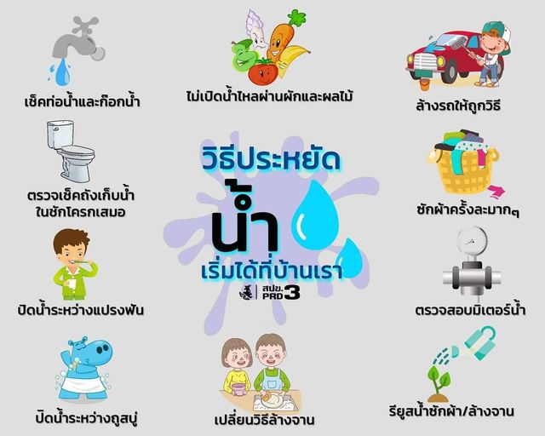



**รณรงค์การใช้น้ำอย่างประหยัด**

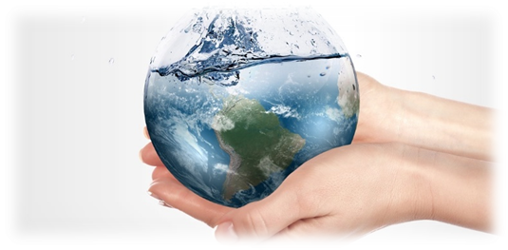

**องค์การบริหารส่วนตำบลคลองพา**

**ตำบล คลองพา อำเภอท่าชนะ จังหวัดสุราษฎร์ธานี**